2006—2007学年度南通市九校(学科基地)联考
物 理 试 卷 2007.1.20
本试卷共4页，满分150分，考试用时120分钟。
注意事项：
1．答卷前，考生务必用黑色签字笔将自己的姓名和考试号填写在答题纸(卡)右下角“座位号”空格内填写座位号。不按要求填涂的，答卷无效。
2．选择题每小题选出答案后，用2B铅笔把答题卡上对应题目的答案标号涂黑，如需改动，用橡皮擦干净后，再选涂其他答案，答案不能答在试卷上。
3．非选择题必须用黑色签字笔作答，答案必须写在答题纸各题目指定区域内相应位置上；如需改动，先划掉原来的答案，然后再写上新的答案；不准使用铅笔和涂改液。不按以上要求作答的答案无效。
4．考生必须保持答题卡的整洁，考试结束后，将试卷和答题卡一并交回。

一、单项选择题：本题共6小题，每小题3分，共18分。每小题只有一个选项符合题童。
1．下列说法中正确的有( )
A．第二类永动机和第一类永动机一样，都违背了能量守恒定律
B．热机的效率从原理上讲可达100％
C．因为能量守恒，所以“能源危机”是不可能的
D．自然界中的能量尽管是守恒的，但有的能量便于利用，有的不便于利用，故要节约能源
2．下列关于电磁波的叙述中，正确的是( )
A．电磁波是电磁场由发生区域向远处的传播
B．电磁波由真空进入介质传播时，波长将变长
C．电磁波不能产：生干涉、衍射现象
D．电磁波是纵波
3．一物体静止在升降机的地板上，在升降机加速上升的过程中，地板对物体的支持力所做的功等于( )
A．物体势能的增加量
B．物体动能的增加量
C．物体动能的增加量加上物体势能的增加量
D．物体动能的增加量加上重力所做的功
4．一台电冰箱，制冷系数为其主要性能指标之一，所谓制冷系数是指冰箱从食物中吸收热量与电动机做功的比值．假设冰箱制冷系数为6，工作的某过程从贮藏食物中吸收热量为10056J，则在这一过程中这台电冰箱向外界释放的热量为( )
A．25.14J B．11732 C．1676J D．10056J
5．一个等腰直角三棱镜的横截面如右图所示，一细束绿光从AC面的P点沿平行于底面AB方向射入棱镜后，经AB面反射，再从BC面的Q点射出，射出光线也恰好平行于AB面。如果将一细束黄光沿同样的路径射入三棱镜，则从BC面射出的光线是 ( )
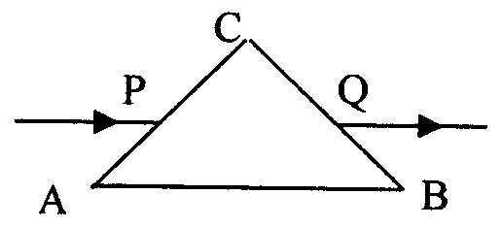
A．仍从Q点射出，出射光线平行于AB
B．仍从Q点射出，出射光线不平行于AB
C．从Q点的上方射出，出射光线不平行于AB
D．从Q点的下方射出，出射光线平行于AB
6．将质量为M=3m的木块固定在光滑水平面上，一颗质量为m的子弹以速度v₀沿水平方向射入木块，子弹射穿木块时的速度为v₀/3，现将同样的木块放在光滑的水平桌面上，相同的子弹仍以速度v₀沿水平方向射入木块。则子弹 ( )
A．不能射穿木块，子弹将留在木块中，一起以共同的速度做匀速运动
B．能够射穿木块
C．刚好能射穿木块，此时相对速度为零
D．子弹以3v₀速度射向木块，并从木块中穿出，木块获得的速度为v₁；若子弹以4v₀速度射向木块，木块获得的速度为v₂，则必有v_{l}<v₂
二、多项选择题：本题共5小题，每小题4分，共20分。每小题有多个选项符合题意。全部选对的得4分，选对但不全的得2分，错选或不答的得0分
7．关于闭合电路的性质，下列说法正确的是( )
A．外电路断路时，路端电压最高
B．外电路短路时，电源的功率最大
C．外电路电阻变大时，电源的输出功率变大
D．不管外电路电阻怎样变化，其电源的内、外电压之和保持不变
8．一定质量的气体处于平衡态I．现设法使其温度降低而压强增大，达到平衡状态Ⅱ，则
A．状态I时气体的密度比状态Ⅱ时气体的密度大
B．状态I时分子的平均动能比状态Ⅱ时分子的平均动能大
C．状态I时分子间的平均距离比状态II时分子间的平均距离
D．状态I时每个分子的动能都比状态Ⅱ时的分子平均动能大
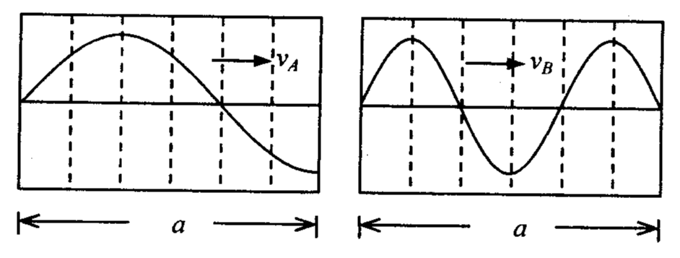
9．A、B两列波在某时刻的波形如图所示，经过t=T_{A}时间(T_{A}为波A的周期)，两波再次出现如图波形，则两波的波速之比v_{A}:v_{B}可能是 ( )
A．1:3 B．1:2
C．2:1 D．3:1
10．如图所示，三质量相同、分别带＋q、-q和不带电的液滴从两带电极板中央以相同的水平速 度飞入匀强电场，它们的运动轨迹如图中A、B、C，则： ( )
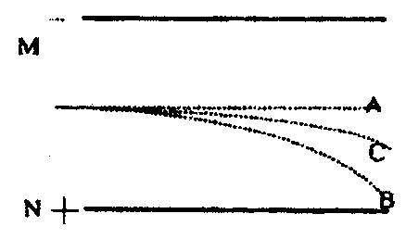
A．重力对它们的冲量相同
B．电场力做功相同
C．它们电势能的增量相同
D．A带正电，B带负电，C不带电
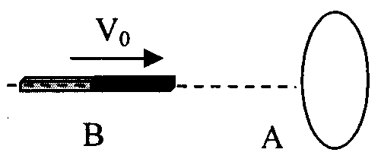
11．如图所示，A为一固定的导体圆环，条形磁铁B从左侧无穷远处沿圆环轴线移向圆环，穿过后移到右侧无穷远处。如果磁铁的移动是匀速的，则 ( )
A．磁铁移近时受到圆环的斥力，离开时受到圆环的引力
B．磁铁的整个运动过程中，圆环中电流方向不变
C．磁铁的中心通过环面时，圆环中电流为零
D．若A为一固定的超导体圆环，磁铁的中心通过超导体环面时，圆环中电流最大
三、实验题：本题共2小题，共23分。把答案填在答题纸相应的横线上或按题目要求作答
12．(1)(4分)图甲为用螺旋测微器、图乙为用游标尺上有50个等分刻度的游标卡尺测量工件的情况，请读出它们的读数分别为 mm、 cm．
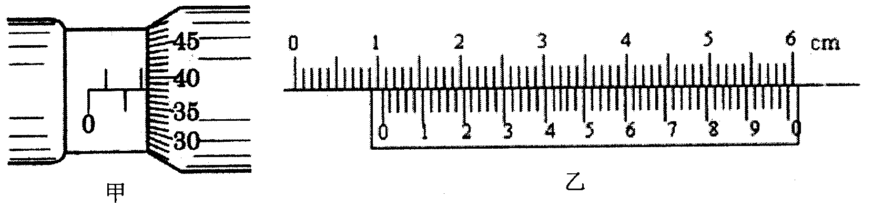
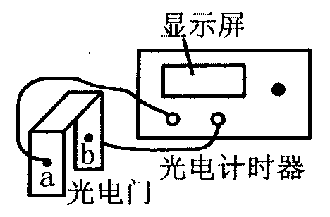
(2)(8分)与打点计时器一样，光电计时器也是一种研究物体运动情况的常用计时仪器，其结构如图所示，a、b分别是光电门的激光发射和接收装置，当有物体从a、b间通过时，光电计时器就可以显示物体的挡光时间。
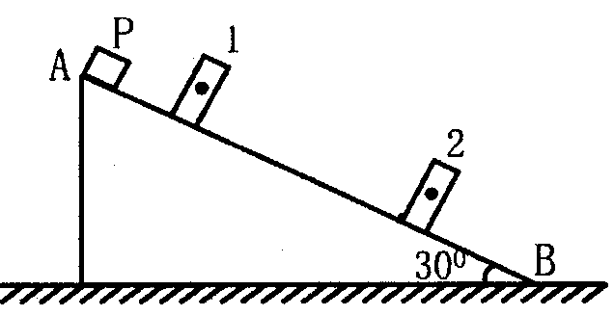
现利用图所示装置验证机械能守恒定律。图中AB是固定的光滑斜面，斜面的倾角为30⁰，1和2是固定在斜面上适当位置的两个光电门，与它们连接的光电计时器都没有画出。让滑块从斜面的顶端滑下，光电门1、2各自连接的光电计时器显示的挡光时间分别为5.00×10^{－2}s、2.00×10^{－2}s。已知滑块质量为2.00kg，滑块沿斜面方向的宽度为5.00cm，光电门1和2之间的距离为0.540m，g＝9.80m/s²，取滑块经过光电门时的速度为其平均速度。
①．滑块通过光电门1时的速度v₁＝ m/s，通过光电门2时的速度v₂＝ m/s：
②．滑块通过光电门1、2之间的动能增加量为 J，重力势能的减少量为 J。
13．(11分)测量一个电阻Rx阻值(约为70Ω)，给你如下器材：
A．电流表(50mA，内阻约10Ω)
B．电压表(0-3V-15V 内阻分别是3kΩ和15kΩ)
C．电源 (1.5V干电池2节)
D．滑动变阻器 R₁ (0—10Ω)
E．滑动变阻器 R₂ (0-1kΩ)
F．电键、导线若干
- 根据所给定的器材和实验要求，在方框中画出实验电路图
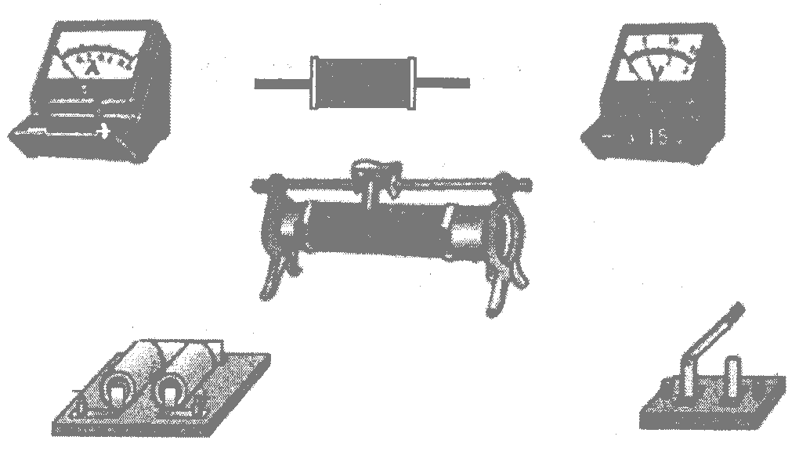
(2)实验中电压表选择 量程，滑动变阻器选择 .
(3）根据电路图和选择的仪器连接好下面的实物线路图。

四、计算或论述题：本题共6小题，共89分。解答时请写出必要的文字说明、方程式和重要的演算步骤．只写出最后答案的不能得分，有数值计算的题，答案中必须明确写出数值和单位。
14．(14分)科学家在地球轨道外侧发现了一颗绕太阳运行的小行星，经过观测该小行星每隔t时间与地球相遇一次(即距离最近)，已知地球绕太阳公转半径是R,周期是T，设地球和小行星都是圆轨道，且在同一于面同向转动，求
(1)太阳的质量
(2)小行星与地球的最近距离。
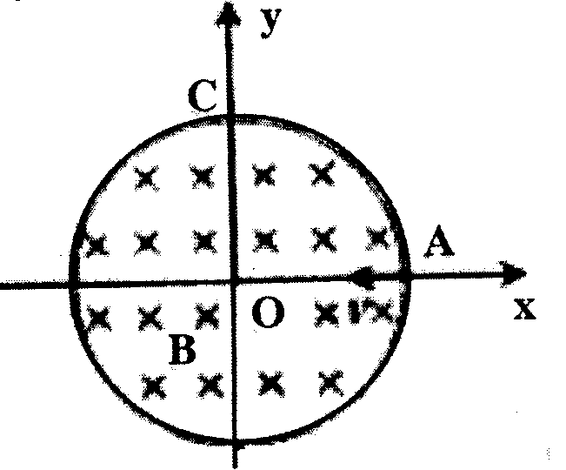
15．(14分)在以坐标原点O为圆心、半径为r的圆形区域内，存在磁感应强度大小为B、方向垂直于纸面向里的匀强磁场，如图所示．一个不计重力的带电粒子从磁场边界与x轴的交点A处以速度v沿-x方向射入磁场，它恰好从磁场边界与y轴的交点C处沿+y方向飞出．
(1)请判断该粒子带何种电荷，并求出其比荷q/m；
- 若磁场的方向和所在空间范围不变，而磁感应强度的大小变为B’，该粒子仍从A处以相同的速度射入磁场，但飞出磁场时的速度方向相对于入射方向改变了60⁰角，求磁感应强度B’多大?此次粒子在磁场中运动所用时间t是多少?

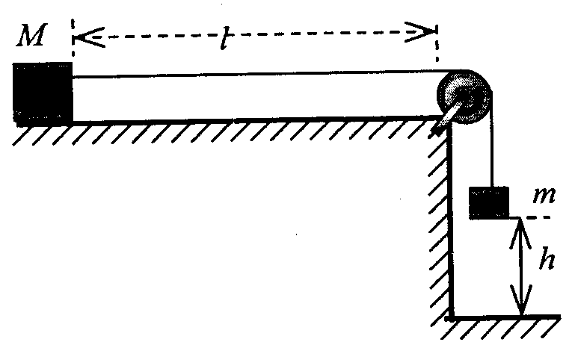
16．(15分)如图所示，水平平台的右端安装有定滑轮，质量M的物块放在平台上与滑轮相距$l$处,M与平台的动摩擦因数μ，现有一轻绳跨过定滑轮，右端与M连，另一端挂质量m物块，绳拉直时用手托住m停在距地面h高度处静止。
(1)放开m，求出In运动时加速度及此时绳子的拉力大小。
- 设M=2kg，$l$=2.5m，h=O.5m，μ=0.2，m物块着地后立即停止运动，要M物块不撞到定滑轮，m质量应该满足什么条件?

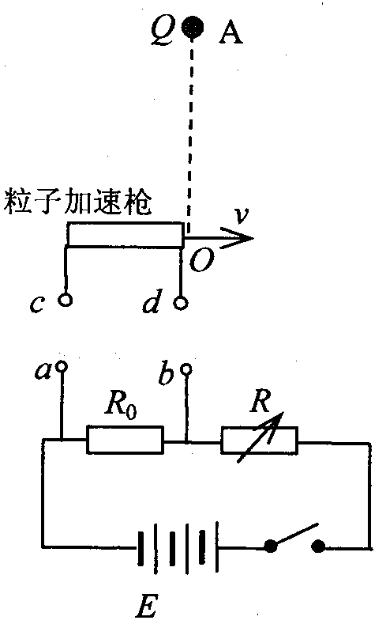
17．(15分)图下部分是由电动势为E内阻不计的电源、定值电阻R₀和可变电阻箱R组成的一个闭合电路。
(1)若电源的额定电流为I₀，则定值电阻R₀的阻值满足什么条件?
(2)真空中有一固定于A点的电量Q(Q>0)点电荷，另有一电子枪，如图中上部分，可用同一加速电压加速静止粒子，现有两种带负电的粒子$p_{1}$、$p_{2}$，经该枪加速后从O点进入Q场区域，枪口射出方向垂直AO连线。AO=r₀,试证明若加速电压U满足一定的条件粒子$p_{1}$、$p_{2}$进入Q场区域后都能做匀速圆周运动。(不考虑粒子的重力)
（3）设(2)中的加速电压U是由a、b输出，c、d输入的，要保证粒子$p_{1}$、$p_{2}$进入Q场区域后做匀速圆周运动，电阻箱R的阻值是多大?

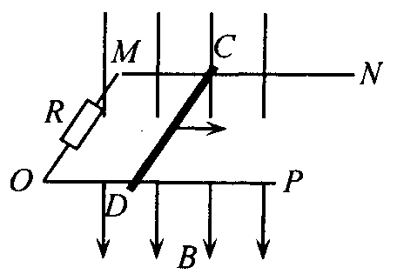
18．(15分)如图所示，电阻不计的光滑平行金属导轨MN和OP水平放置，MO间接有阻值为R的电阻，导轨相距为L，其间有竖直向下的匀强磁场，质量为m，电阻为R0的导体棒CD垂直于导轨放置，并接触良好。用平行于MN向右的水平力拉动CD从静止开始运动，拉力的功率恒定为P，经过时间t导体棒CD达到最大速度v₀。
(1)求出磁场磁感强度B的大小
(2)求出该过程中R电阻上所产生的电热
(3)若换用一恒力F拉动CD从静止开始运动，则导体棒CD达到最大速度为2V₀，求出恒力F的大小及当导体棒CD速度v₀时棒的加速度。

19．(16分)如图所示，质量为2kg的物块A(可看作质点)，开始放在长木板B的左端，B的质量为1kg，可在水平面上无摩擦滑动，两端各有一竖直挡板MN，现A、B以相同的速度v₀=6m/s向左运动并与挡板M发生碰撞．B与M碰后速度立即变为零，但不与M粘接；A与M碰撞没有能量损失，碰后接着返向N板运动，且在与N板碰撞之前，A、B均能达到共同速度并且立即被锁定，与N板碰撞后A、B一并原速反向，并且立刻解除锁定．A、B之间的动摩擦因数μ=0.1．通过计算回答下列问题：
(1)在与N板发生第一次碰撞之前A、B的共同速度大小是多少?
(2)在与N板发生第一次碰撞之前A相对于B向右滑行距离ΔS₁是多少?
(3)A与挡板M能否发生第二次碰撞?
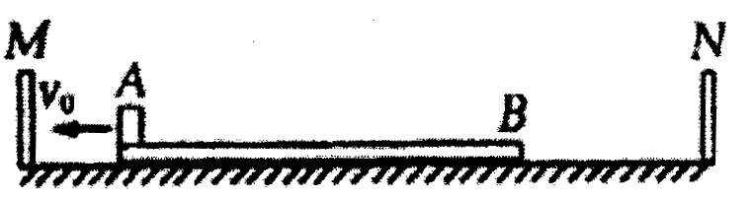
- A和B最终停在何处？A在B上一共通过了多少路程？

南通市九校联考参考答案与评分标准
物 理
一单项选择题：本题共6小题，每小题3分，共18分
1． 1．D 2．A 3．C 4．B 5．D 6.A
二多项选择题：本题共5小题，每小题4分，共20分.全部选对的得4分，选对但不全的得2分，错选或不答的得0分
7．ABD 8．BC 9.ABC 10.AD 11.ACD，
三实验题；本题共2小题，共23分
12．(1)1.880(1.881给分) (2分)； 1.044 (2分)
(2)①1.00m/s，2.50m/s；②5.25J，5.29J (每空2分)
13．(1)图 (3分) (2) 0-3V(2分) R_{l}(2分) (3) 图(4分) 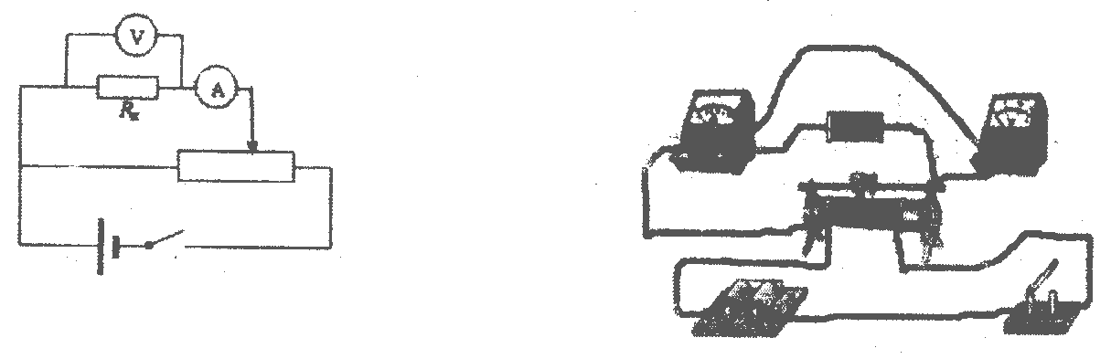
四计算或论述题
14．地球绕太阳运动$G\frac{\text{Mm}}{R^{2}}=m\frac{4π^{2}R}{T^{2}}$ 3分
太阳的质量 $M=\frac{4π^{2}R^{3}}{{\text{GT}}^{2}}$ 3分
（2）设小行星运行周期为T₁ $\frac{t}{T}−\frac{t}{T_{1}}=1$ 2分
对小行星 $G\frac{{\text{Mm}}_{1}}{R_{1^{2}}}=m_{1}\frac{4π^{2}R_{1}}{T_{1^{2}}}$ 2分
$∴R_{1}=\sqrt[3]{\frac{t^{2}}{(t−T)^{2}}}R$ 2分
$∴$小行星与地球最近距离$S=R_{1}−R=(\sqrt[3]{\frac{t^{2}}{(t−T)^{2}}}−1)R$ 2分
15．解：(1)由粒子的飞行轨迹，利用左手定则可知：该粒子带负电荷．粒子由A点射入，由C点飞出，其速度方向改变了90⁰，则粒子轨迹半径 R=r 2分
又$\text{qvB}=m\frac{v^{2}}{R}$ 2分
则粒子的比荷$\frac{q}{m}=\frac{v}{\text{Br}}$ 2分
(2)粒子从D点飞出磁场速度方向改变了60⁰角，故AD弧所对圆心角60⁰，粒子做圆周运动的半径 $R^{'}=r\text{cot}{\text{30}}^{0}=\sqrt{3}r$ 2分
又 $R^{'}=\frac{\text{mv}}{qB^{'}}$ 2分
$∴B^{'}=\frac{\sqrt{3}}{3}B$ 2分
粒子在磁场中飞行时间$t=\frac{1}{6}T=\frac{1}{6}×\frac{2πm}{qB^{'}}=\frac{\sqrt{3}πr}{3r}$ 2分
16．(1)设共同加速度a，绳拉力F
有$\text{mg}−F=\text{ma}$ $F−\text{Mg}=\text{Ma}$ ３分
得到$a=\frac{\text{mg}−μ\text{Mg}}{M+m}$
$F=μ\text{Mg}+\frac{M(\text{mg}−μ\text{Mg})}{m+M}$ 4分
(2)在M、m一起运动时有 $(\text{mg}−μ\text{Mg})h=\frac{1}{2}(M+m)v^{2}$ 2分
而m着地后若Ｍ恰能运动到滑轮，则有 $μ\text{Mg}(l−h)=\frac{1}{2}{\text{Mv}}^{2}$ 2分
解得 $m=\text{10}\text{kg}$ 2分
因为要拉动M $∴\text{mg}≥μ\text{Mg}$
则结果是 $0\text{.}4\text{kg}≤m≤\text{10}\text{kg}$ 2分
17．(1)要求当R=0时，$\frac{E}{R_{0}}≤I_{0}$
所以 $R_{0}≥\frac{E}{I_{0}}$ ３分
(2) 电量-Q的粒子经过电压U加速后速度v₀
$$\text{qU}=\frac{1}{2}{\text{mv}}_{0}^{2}$$
$v_{0}=\sqrt{2{\text{qU}}/m}$ 2分
粒子进入Q场区域做半径r₀的匀速圆周运动
$k\frac{\text{qQ}}{r_{0}^{2}}=\frac{{\text{mv}}_{0}^{2}}{r_{0}}$ 2分
得$U=k\frac{Q}{2r_{0}}$ 3分
显然加速电压U与与-q没有关系，所以只要满足上面关系，不同的负电荷都能绕Q做半径r₀的匀速圆周运动。
(3)$\frac{U}{R_{0}}=\frac{E}{R_{0}+R}$ 3分
$R=(\frac{2r_{0}E}{\text{kQ}}−1)R_{0}$ 2分
18、(1)最大速度时拉力与安培力合力为零
$\frac{P}{v_{0}}=\text{BIL}$ $E={\text{BLv}}_{0}$ $I=\frac{E}{R+R_{0}}$
即$\frac{P}{v_{0}}=\frac{B^{2}L^{2}v_{0}}{R+R_{0}}$ 3分
$B=\frac{\sqrt{P(R+R_{0})}}{{\text{Lv}}_{0}}$ 2分
（2） 由能量关系，产生的总热量Ｑ
$\text{Pt}=Q+\frac{1}{2}{\text{mv}}_{0}^{2}$ $Q=\text{Pt}−\frac{1}{2}{\text{mv}}_{0}^{2}$ 2分
R电阻上所产生的热量 $Q_{R}=\frac{R}{R+R}Q=\frac{R}{R+R_{0}}(\text{Pt}−\frac{1}{2}{\text{mv}}_{0}^{2})$ 2分
（3）$F=\frac{B^{2}L^{2}⋅2v_{0}}{R+R_{0}}=\frac{2P}{v_{0}}$ 2分
当速度为$v_{0}$时 $F−\frac{B^{2}L^{2}v_{0}}{R+R_{0}}=\text{ma}$ 2分
解得 $\frac{2P}{v_{0}}−\frac{P}{v_{0}}=\text{ma}$ $a=\frac{P}{{\text{mv}}_{0}}$ ２分
19、（1）AB第一次与M碰后 A返回速度为$v_{0}$
$m_{A}v_{0}=(m_{A}+m_{B})v_{1}$ $∴v_{1}=\frac{m_{A}v_{0}}{m_{A}+m_{B}}=4m/s$ 3分
（2）A相对B滑行${ΔS}_{1}$
${μm}_{A}{gΔS}_{1}=\frac{1}{2}m_{A}v_{0}^{2}−\frac{1}{2}(m_{A}+m_{B})v_{1}^{2}$ ${ΔS}_{1}=6m$ 3分
（3）AB与N碰撞后，返回速度大小为$v_{2}$，则$v_{2}=v_{1}$
B与M相碰后停止，设A减速至零A相对B滑行${ΔS}_{1}^{'}$
${μm}_{A}{gΔS}_{1}^{'}=\frac{1}{2}m_{A}v_{2}^{2}$ ${ΔS}_{1}^{'}=8m>{ΔS}_{1}$
$∴$A能与M碰撞第二次 3分
（4）$\frac{\text{27}}{2}$

